Рабочая группа АТК Кизилюртовского района встретилась с активом селения Стальское

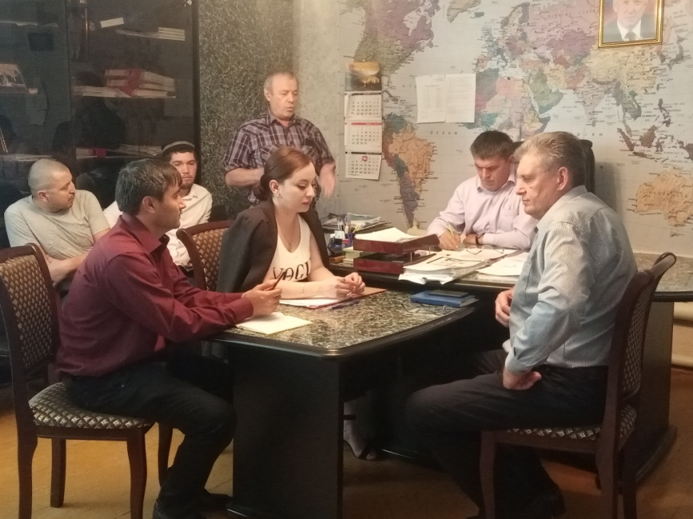

7 августа в  с. Стальское состоялось  совместное совещание постоянно действующей рабочей группы Антитеррористической комиссии Кизилюртовского  района с активом поселения.

На совещании выступили заместитель главы администрации района по вопросам безопасности Николай Баранов, специалисты аппарата АТК администрации района Сабина Рашидова и Расул Мусаев, председатель Совета старейшин района Пирахма Гитинов, начальник отдела социальной политики, опеки, попечительства и по делам несовершеннолетних  Патимат Шугаибова, а также глава СП «сельсовет Стальский» Джабраил Алилмагомедов, педагоги школ, представители местного духовенства и другие.

Поводом для встречи послужило представление следователя следственного отдела межмуниципального отдела МВД России «Кизилюртовский»  капитана  юстиции М.Омарова, поступившее в администрацию района 5 июля.

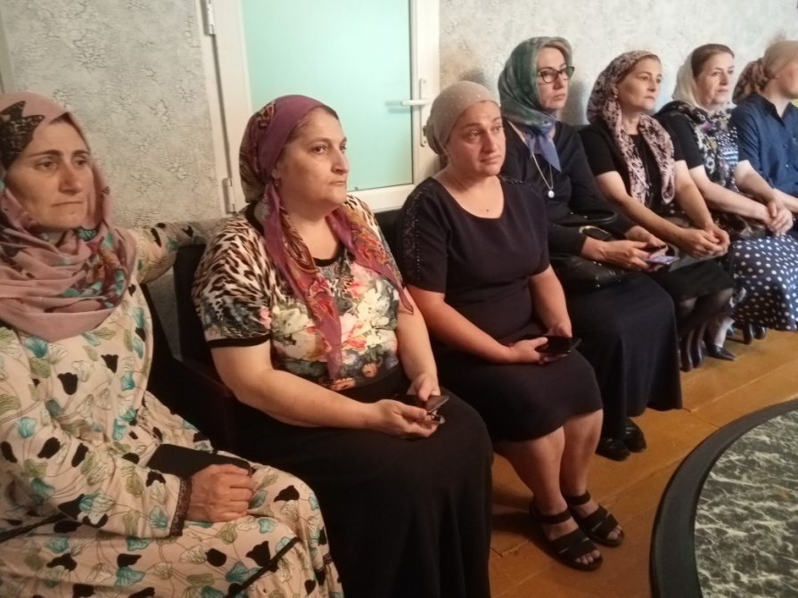

Совещание вел заместитель главы администрации района Николай Баранов.

Специалист АТК администрации района Сабина Рашидова кратко озвучила  содержание письма, речь в нем шла об уголовном деле,  возбужденном 29 апреля  2019 года в отношении гр. Муртазалиева Р.М. по признакам преступления, предусмотренного ч. 2 ст.205.5 УК РФ.

«Расследованием установлено, что Муртазалиев Руслан Муртазалиевич,  1974 года рождения, уроженец г.Махачкалы Дагестанской АССР, зарегистрированный в с.Стальское по ул.Юсупа Акаева, д. 19, 9 июня 2015 года, через Федеральный контрольно-пропускной пункт «Яраг-Казмаляр» Магарамкенского района РД, прибыв в Сирийскую Арабскую Республику (далее - САР), добровольно, руководствуясь личными религиозными убеждениями, осознавая свою незаконную деятельность, фактический характер и общественную опасность своих действий, предвидя возможность и неизбежность наступления общественно опасных последствий и желая их наступления, вступил и принимает участие в составе боевой группе "Хайят ТахрирАш-Шам", структурно входящей в международную террористическую организацию "Джебхат-ан-Нусра", которая согласно решению Верховного суда Российской Федерации от 29 декабря 2014 года, признана таковой.

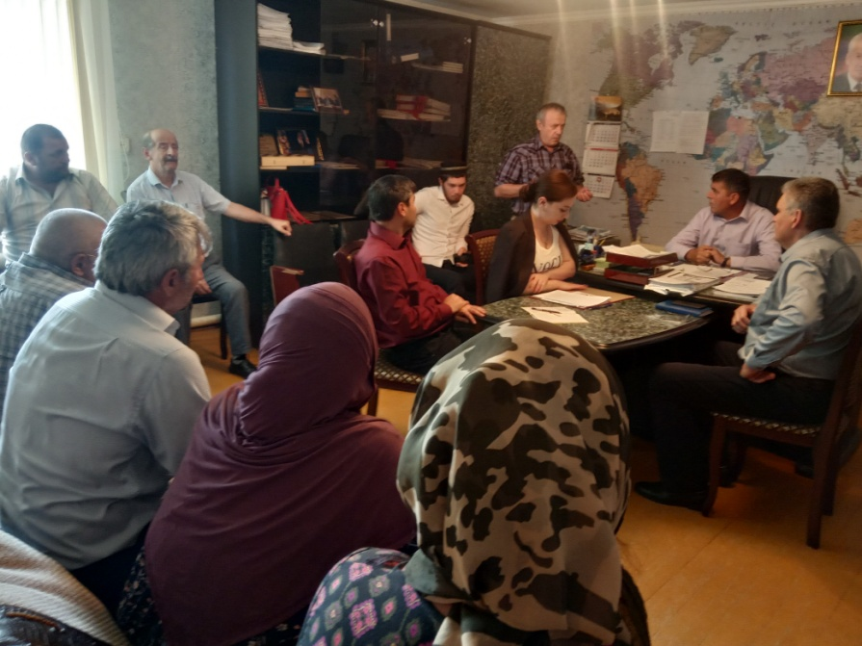

Таким образом, в действиях Муртазалиева P.M. усматриваются признаки состава преступления, предусмотренного ч.2 ст.205.5 УК РФ.

В соответствии с Федеральным законом от 6 октября 2003 года №131-ФЗ "Об общих принципах организации местного самоуправления в Российской Федерации" участие в профилактике терроризма и экстремизма, а также в минимизации и (или) ликвидации последствий проявлений терроризма и экстремизма в границах поселения отнесено к важным вопросам местного значения", - отметила она.

Заслушав информацию, участники обсуждения попытались разобраться, что же  для гражданина Муртазалиева послужило поводом  для ухода в подполье и участия в составе боевой группы.

Для прояснения полной картины на встречу была приглашена бывшая супруга обвиняемого, проживающая в селе Стальское .Женщина  воспитывает шестерых детей, которых родила  будучи  в браке с Муртазалиевым.

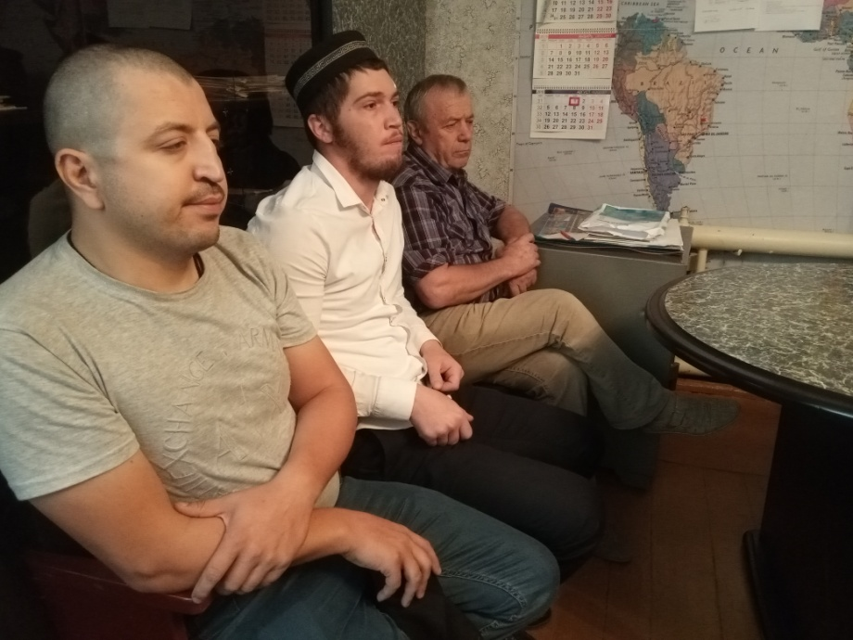

Гражданка рассказала, что живя в  совместном браке, никаких признаков экстремизма в супруге не замечала. По ее словам, он работал развозчиком хлебобулочных изделий в городе Махачкале. Вел спокойный образ жизни.

Каждому присутствующему на совещании было дано слово.

Практически все выразили свое мнение по положению данного вопроса:терроризм -самый циничный, страшный и беспощадный проступок против человечества.

«Работу по противодействию экстремизму и терроризму, распространению среди молодежи активной пропаганды против наркомании и других пагубных для здорового образа жизни явлений мы должны вести ежедневно, сплоченно, всем джамаатом", -заявили жители села.

С учетом всех замечаний, предложений по итогам совещания было принято решение:

- Обсудить настоящее представление в администрации сельского поселения.

- Разработать дополнительные меры по профилактике терроризма, устранению причин и условий, способствующих его проявлению.

- Провести анализ эффективности работы территориальных органов федеральных    органов    исполнительной    власти,     органов    местного самоуправления по профилактике терроризма.

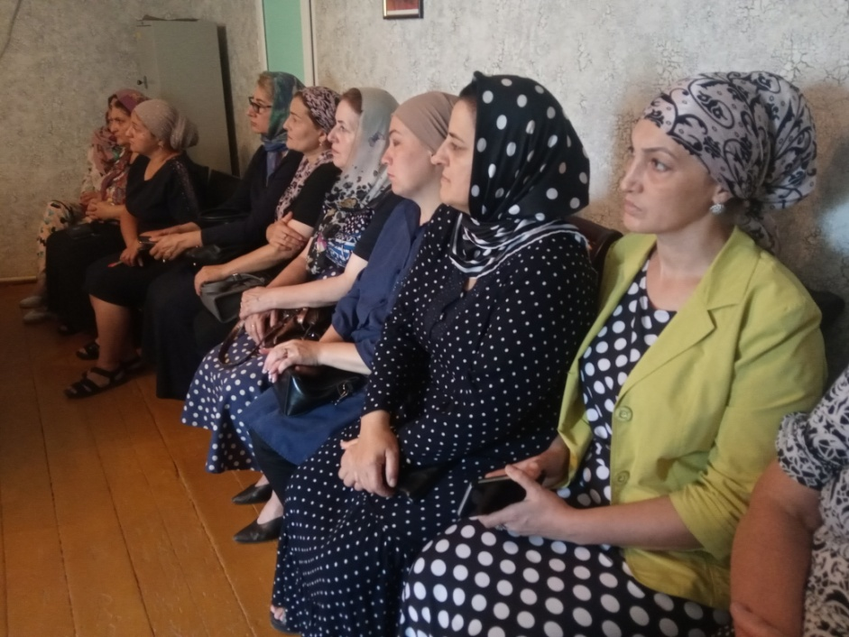

- Координировать         деятельность         рабочих         органов (антитеррористических    комиссий),    созданных    при    муниципальных образованиях    для     осуществления    мероприятий    по    профилактике терроризма, минимизации и ликвидации последствий его проявлений;

- Организовать     взаимодействие     территориальных     органов исполнительной     власти     и     органов     местного    самоуправления    с общественными      объединениями      и      организациями      в      области противодействия терроризму.

- Оптимизировать   воспитательную   работу   в   образовательных организациях   в   части   профилактики   экстремизма.

- Принять меры к должностным лицам, ненадлежаще исполнившим свои обязанности по организации работы по профилактике терроризма и экстремизма.